ii
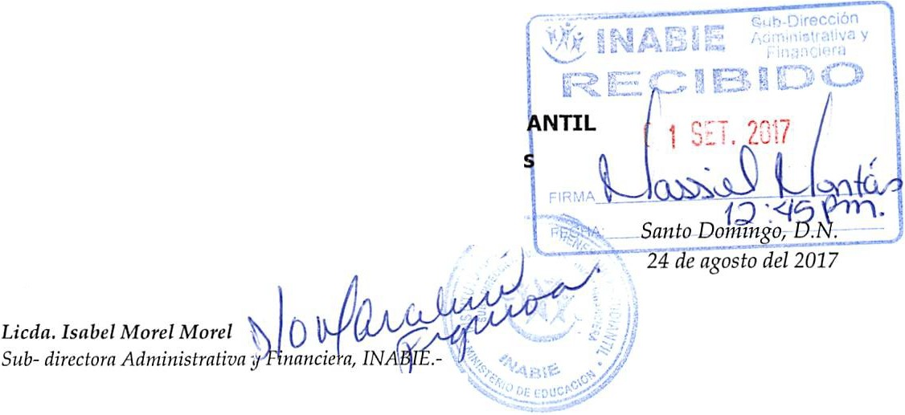

c:::;Jl/{lnLs.ú'l.lo cÍE éducacl6n
R e P Ú B L I C A D O M I N I C A N A
INSTITUTO NACIONAL DE BIENESTAR ESTUDI
Departamento de Recursos Humano
''Año del Desarrollo Agroforestal"

INA BIEIRR .HH /No.258/2017
A

Atención fog. J110n11y J. P11jols Adam es SubdirectorGeneral
Encargado de Compras y Contrataciones

/ ,",':,,, ,E oiE1:Es1,.4_..,

/,./;:·-e'-º
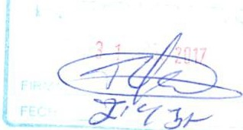

¡..DMll IS7: 'Te-'
.i:-,,.
;,,,,,

Licdn. Dnysi Mn. Tnvárez Suárez 1 ....• _::,,.., y·:1/ '0
Encnrgndn División de Compras fI ,- oQ:- , / ·...-i . \ i:;¡ 7 ?

Visto
Licda. Damaris I. Feli_z e_liz i! ) { l \(' ft¡'-

Encnr ng nd Depto.Adm zm s trnh \.,. ·:: .-n"
. ,.,, lr-!Jh.=:•··· ,..,.J.

A sunto
Gestión de Coffe Break pnrn el per onnl que nsisril? -J%. 9t!P-Ufl.'ta iones siguientes:

"Taller Reclutamiento y Selección/ Curso de ExceTTTiíTÍer Ev aluación del Desem pe1io ", dirigidoni personal de Recursos Humanos y Plnnificnción/ Pe:-sonnlde Diversas Áreas del INA BIE.-

A nexo Oficio No. 255/2017 dlf 22/08/2017 nutorizndo por el Licdo. Re11é A. Jáquez Gil.

Cortésmen,te solicitamos los aprestos de lugar pnrn gestionar In contratación de los servicios alimentos y bebidas, (Co ffe Break
fuerte: tres opciones salada s y 1111a dulce estaci ó11 liquida pen11n11ent e (ng11n, café, leche y jugo), para los Talleres: Rec/ 11t nmie11to y Selección, y Eval11nció11 de l Desempeiío / para el Curso de Ex cel una merienda sencilla y jugo), pnrn /ns cnpncitnciones siguientes:

1
Cnpñ¡._(Ja'cióí.i ··:.',
llora ,, .·
.'
Fecha
Ca11titlti,l l'erso11,is
.
Lugar ''·
OficinaSra. G111/6n
Ev e/yn
Taller Reclutamiento Selección
8:30 a. m.a 12: 00 . 111.
Miércoles 30 de a asto 2017
i L1111,esmartes,miércoles,
10 ersonas
CursodeExcelInter111edio- L-J 3:00 p. 111. a 6:30 p. 111./ ; jueves y Sábado ( Desde el 1 15 perso11as cada díaColegio Sa11ta Teresita. Ava11zadoSábados 9:00 a. 111. a 2:00 p.
111.
Taller Evaluaci611 del Desem peño
8:30 a. m. a 1:00 p. 111.
l1111es 28 de agosto al viernes ,,
30 de octubre2017)
Desde el viemes 08 de
septiembre ai 13 de octubre 10 0 personas cada día
--
-
--
......,_2017 (6 T
total)
- 1
Saló11 de Co11fere11cias INAB IEill .
j
Salón de Cnnfere11cias
1
Jamada de Salud

8:30 a. 111. a 2:00 p. m. Mi ércoles 06 de Sept iembre
2017

100 perso11as

IN ABIE 111.

Favor nfectnr In cuenta de cnpncitnción No. cuenta 3.2.8.7.04contemplndn en In actividad 10.2, Entrenar, Ca pacitar Jj,,{.Q.n a al :-e·
- ... !'if¡:f:j';', .,ll'-''
Personal, POA 2017, según autorizaci ón anexa. ,,;.. e,ja\ lS A'.i."' (r,tr-' ::
-= e"' iEJt- _ -, ···· ·• \
Sin otro pnrticulnr por el mome,ntole saluda. .- === IR.--· ...." ílf

Atentamente,
Licdn. Evel J;t d nez..u,,v.,,..,..i ce
E11cnrgnd11
7- , GO_1¡J_ I!
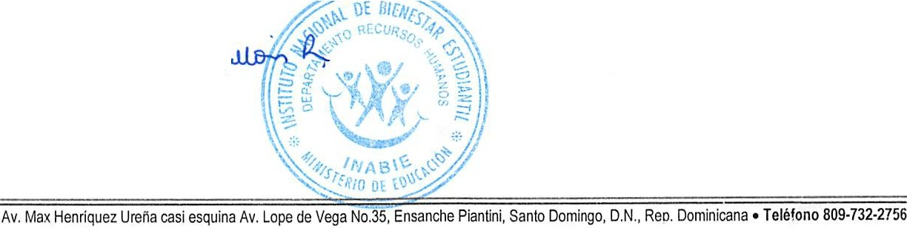
\ -..-·
Licl'd':ffi-rMM,! f.lJ.}.l ia .Paga11- ......
Encnrgndn Depto. Protocolo

...
. '7.

c::::lll(úúde.'tlo ck, eeÍuaaalón,
•
RBPÓDI.IOA DOMIMIOANA.
INsnTUTO NACIONAL DE BIENESTAR ESTUqIANTIL · ..
Departamento de Recursos Humanos
' flo del Desarrollo Agroforestal 11

Santo Domingo, D.N.
22 de agosto del 2017


INABIE/RR,HH/No,255/2017

A

Asunto
Licdo. ReneA.Jáquez Gil
Director Ejecutivo, INABIE.-

Aprobaci6n uso fondos de cuenta de Capacitación para Coffe Break de
Actividades de capacitaci6n, cuenta 3.2.8.7.04.

Distinguido Licdo. Jáquez: f
Cortésmente, le solicitamos su aprobaci6n para utilizar los fondos de la cuenta 3.2.8.7.04 correspondiente a la actividad 10.2, Entrenar, Capacitar y Formar al Personal, POA 2017, para fines de gestionar Coffe Break en los casos que aplique según el tipo y la duraci6n de la capacitaci6n.




') ')' ·.
l. ,_

EG/ga
: r, ·.,r· -·r-,..
,:• .... ) .
..-...
.. . -./4 . .1'2...?
L ..... ---·--···· _¿;,e:.,,..G:fd•.

,¡

Santo Domingo, D.N. 21 de agosto de 2017
, !MINISTERIO DlE EDtU!CACI!ÓN
Departamento Gestión Salud Escola r
"Año del Desarro llo Agrofor estal"

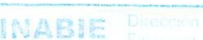

.--·--==- - - - - - - - - - ---
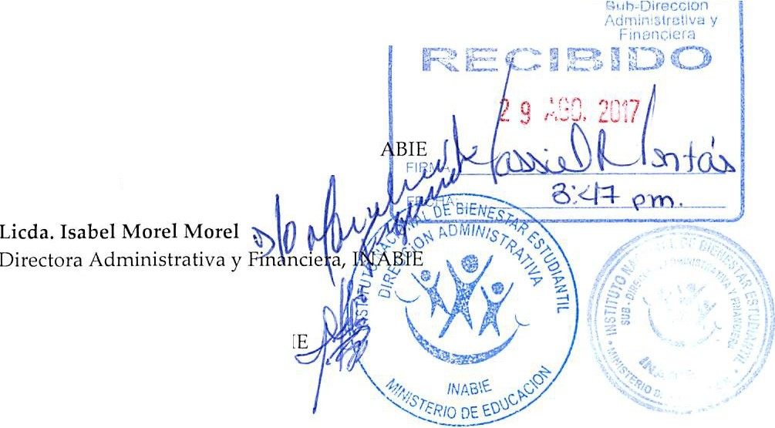

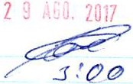

IN ABIE/ DGSE No.183 /2017
U J.4 1a5iE

Al Lic. Jhonny Pujo!
Subdirector General Admin ist ra tivo
En cargad o Departame nto de Compras, TN Su Despacho.

Vía

Licda . Damaris Feli z Feliz
Directo ra Administrativo, l NA BIE

Licda . Elena Ovalle Directora Financiera, INA BIE

Licda. Daisy Tavarez
Directora Depa rtamento de Compras, !NABIE

Vis to Lic. Luis Taveras
Director Gestión Salud y Servicios Sociales, INABTE

As un to Soli citud de e rogació n de recu rsos para Compras y Co nt ra taci ó n de servic ios para la actividad: "Talleres de Capaci tación sobre enfermedades infe ctocon tagiosas en el ámbito esco lar y/o
Enfermedades Transmitida por Alimentos "

Solicit amos la compra o con tra tació n de se rvicios, det allados e n e l anexo, qu e pe rm it a n rea liz ar la act ivid ad ind icad a en el as unto , corres po ndi ente al P rogra ma Ep ide mio log ia e Inv es tigac ión Esco la r, la cua l es tá pr esupu estada en el POA 2017, Prod ucto 7, Activ ida d 7.8

Dicha activid ad se realiz a rá n a pa rtir del miércoles 13 al vie rnes 22 de se ptiembre de l 2017, e n la Reg io nal Ed u cativa 14, Nagua de 8:30 am a 12:00 pm.

Anexos 1. Agenda


- Req u is ició n.
- Lis tad o pa rt icip antes
- C ro nog ra ma Ta lle res
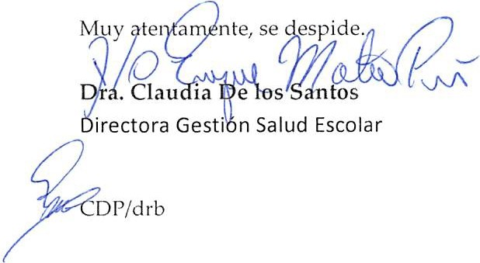

Página 1 de 1

